تحضير قطب انتقائي لأيون البلاديوم بالاعتماد على المادة الفعالة
Dibenzo-18-Crown-6 باستخدام بوليمر PVC

عباس نور الشريفي

جامعة بابل / كلية العلوم / قسم الكيمياء

(NJC)

(تاريخ الاستلام 7 / 12 /2004) (تاريخ القبول 22/ 6 /2005)

الخلاصة
حضر قطب انتقائي لأيون البلاديوم (Pd²⁺) بالاعتماد على المادة الفعالة DB18C6 في مادة بوليمر PVC باستعمال المادة الملدنة (DOPP) (Di-n-Octyl Phenyl Phthalate) كمادة رابطة للغشاء ثم دراسة خواص القطب من خلال تعيين مدى التراكيز التي يستجيب لها القطب وحد التحسس, وجد إن القطب يستجيب لتراكيز أيون البلاديوم (Pd (II)) تتراوح بين (1x10⁻⁶ - 1x10⁻³) مول /لتر وبمعامل تصحيح مقداره (0.9998) وبانحدار قدره
(26.7 mV/decade) وبخطأ نسبي مئوي قدره 2% و RSD% افضل 2% وحد تحسس قدره 1.5 x 10⁻⁷ مول/ لتر.
تم حساب معامل الانتقائية K_{i,j}^{pot} بوجود أيونات متداخلة موجبة وسالبة , كما وجد أن مدى الدالة الحامضية pH التي يعما بها القطب تتراوح ما بين (11-7) وان زمن استجابة القطب كانت (25 sec) عند درجة حرارة هي (30) مئوية , وان العمر الزمني للقطب كان (11) يوم.

Abstract
A palladium (II) ion- selective electrode was prepared; depend on the active material DB18C6 as a sensor, deposed in PVC polymer, by use a (DOPP) as a plastizier substance, in the membrane.
The behavior and characteristics properties of this electrode have been studied.
It respond for the concentration range (1x10⁻⁶-1x10⁻³) mol/ L of palladium, with a relative standard error of about 2% and a relative standard deviation of 1-2 %.
The nernast linearity slop is equal to 26.7 mV/decade with detection limit of 1.5 x 10⁻⁷ mol/ L, and correlation coefficient of about (0.9998).
The selectivity coefficient K_{i,j}^{pot} of it is electrode was calculated, in the presence of some interferences cations and anion with certain Pd (II) solutions.
It was found that range of pH response is (7-11), with response time of 25 sec. at 303 K, the electrode lifetime was found to be 11 days.

المقدمة
يعد Rechitz⁽¹⁾ اول من حضر اقطاب انتقائية ISEs لأيونات العناصر القلوية تحتوي على غشاء حساس (ناقل ايوني) من الايثرات التاجية DB15C6, DB18C6, DB30C10, DC18C6 في النتروبنزين, ووجد ان انتقائية القطب تزداد للأيون الفلزي كلما ازدادت استقرارية المعقد المتكون بين الايثر التاجي والايون الفلزي.
وجد ان القطب الانتقائي الايوني المحضر من غشاء حساس يحتوي على المادة 18C6 او المادة 30C10 في PVC يعطي انتقائية عالية تجاه ايون البوتاسيوم K⁺ مقارنتا مع ايون الصوديوم Na⁺ ⁽²⁾.
استطاع⁽³⁾ Shpigum واخرون من دراسة استجابة القطب الانتقائي الايوني للرصاص Pb²⁺ المحضر من غشاء يحتوي على DB18C6 و Diazo-DB18C6 و Dithia-18C6 و DCH18C6 باستخدام بوليمر PVC والمادة الرابطة O-nitrophenyloctylether مع نترات الرصاص Pb(NO₃)₂ , وجد ان DB18C6 و Diaza-DB18C6 تعطي نيرنستي لأيون Pb²⁺ مقداره (29.2 mv/decade) وهو مطابق للأنحدار النيرنستي النظري , اما المادتين Dithia-18C6 و DCH18C6 لايعطي اي استجابة نيرنستية تجاه ايونات الرصاص , كما تم دراسة معامل الانتقائية لقطب النحاس الانتقائي المحضر من المادة Benzotetrathia-15C5 في بوليمر PVC وباستعمال المادة الرابطة Dioctylphthalate, وجد ان القطب انتقائي لأيون النحاس Cu²⁺ عند وجود ايونات متداخلة مثل Cd²⁺, Ni²⁺,Mg²⁺, Zn²⁺, وان مدى التراكيز لايونات النحاس التي يستجيب لها القطب تتراوح بين (10⁻⁶-10⁻²) مول/لتر⁽⁴⁾.
توجد دراسات⁽⁵⁾ عديدة تستخدم مركبات الايثرات التاجية كأغشية ناقلة للأيونات في الاقطاب الانتقائية ISEs.
تم في هذه الدراسة تحضير قطب انتقائي يحوي على غشاء حساس لغرض تقدير ايون Pd²⁺ مجهاديا بالاعتماد على المادة الفعالة DB18C8 في مادة PVC باستخدام المادة الرابطة DOPP , ودراسة تاثير كل من معامل الانتقائية للقطب وزمن استجابة القطب والدالة الحامضية التي يعمل بها وعمره الزمني.

الجزء العملي
الاجهزه المستخدمة
- جهاز قياس الدالة الحامضية (pH) وقياس جهد الخلية (E mV)
pH-meter Knick-Digtal England.
- قطب الكالوميل القياسي
Calomel Reference Electrode, Gallinkamp,USA.
3- قطب فضة-كلوريد الفضة
Silver-Silver chloride Electrode.

-4قطب الزجاج

IE-Electrode , Orion Research-USA.
-5محرك مغناطيسي
Magnetic Stirrer, Gallinkamp England.

-6ميزان حساس
Sensitive Balance, Sortoris, W.Germany.

المواد الكيميائية
ان جميع المواد الكيميائية المستخدمة كانت بدرجة عالية من النقاوة ومجهزه من شركة (Merck) و (Aldrich)
تم تحضير المحاليل التالية والموضحة في الجدول رقم (1)

جدول (1) تحضير المحاليل القياسية
الوزن غم/50مل | التركيز مول/لتر | المادة
1.1520 | 0.1 | Pd(NO₃)₂
1.0597 | 0.5 | LiCl
1.4500 | 0.5 | NaCl
1.8500 | 0.5 | KCl
3.0200 | 0.5 | RbCl
2.3500 | 0.5 | MgCl₂
2.7500 | 0.5 | CaCl₂
3.9250 | 0.5 | SrCl₂
5.1750 | 0.5 | BaCl₂
3.2000 | 0.5 | NiCl₂
3.3250 | 0.5 | CuCl₂
4.5500 | 0.5 | CdCl₂
4.0200 | 0.5 | FeCl₃
3.2975 | 0.5 | AlCl₃
3.3500 | 0.5 | Na₂(COO)₂
1.0450 | 0.5 | NaF
3.0750 | 0.5 | Na₂SO₃
2.9725 | 0.5 | NaHPO₄
2.1000 | 0.5 | NaHCO₃
1.4500 | 0.5 | NaCl
2.1250 | 0.5 | NaNO₃

طريقة تحضير الغشاء⁽⁸⁻⁶⁾
حضر الغشاء الانتقائي باستعمال طريقة المزج (Mixed Method) , حيث تم مزج 0.005 غم من ملح الفلز الثنائي ( نترات البلاديوم ) مع 0.003 غم من المادة الفعالة المستعملة (DB18C6) ويتم اضافة 0.25 غم من المادة الملدنة (DOPP) ثم اضيف الى المزيج 0.17 غم من مادة متعدد كلوريد الفاينيل (PVC) ثم اذيب المزيج في كمية من رباعي هيدروفيوران (THF) اللازمة للاذابة وحرك المزيج بواسطة محرك مغناطيسي للحصول على محلول متجانس لزج لمدة (7-8) ساعة.
يسكب المحلول في قالب زجاجي ( اسطوانة زجاجية مثبتة على صفيحة زجاجية ) ويغطى القالب بعدد من اوراق الترشيح وثقل مناسب ويترك لمدة (72) ساعة ليتبخر المذيب والحصول على غشاء طري شفاف ومتجانس يسهل قشطه من اللوح الزجاجي و يمثل هذا الغشاء الرئيسي بحيث يمكن قطع عدد من الاقراص منه ( اغشية ثانوية ) بقطر (12ملم) بواسطة ثاقب السدادات المستعمل في صناعة القطب.

تركيب القطب الانتقائي الايوني
يربط قطب الفضة-كلوريد الفضة الى نهاية سلك مغطى بمادة عازلة الى جهاز قياس فرق الجهد ويعمل هذا القطب كانود للخلية,ويرتب هذا التصميم بلحم سلك فضة ذو طول (25 ملم) تقريبا مع الموصل الداخلي الذي ينتهي بسلك موصل بجهاز قياس الفولتية, اما النهاية الاخرى لسلك الفضة فيضغط على شكل حلزوني ثم يغمر هذا السلك بمحلول الملأ الداخلي المتكون من تركيز نترات البلاديوم (0.01) مول/ لتر .
تغمر احد نهايتي انبوب PVC في مذيب THF ويمسك الانبوب بوضع عمودي على صفيحة زجاجية وتعاد هذه العملية عدة مرات للحصول على نهاية مسطحة ثم يقطع قرص Disc من الغشاء المحضر باستخدام قاطع الفلين Cork Borer بقطر مساوي الى القطر الخارجي لانبوب PVC الذي يحتوي على قطب المرجع الداخلي Ag/AgCl ومحلول الملا الداخلي وباستخدام ملقط يلصق هذا القرص على نهاية انبوب PVC كما في الشكل رقم (1).

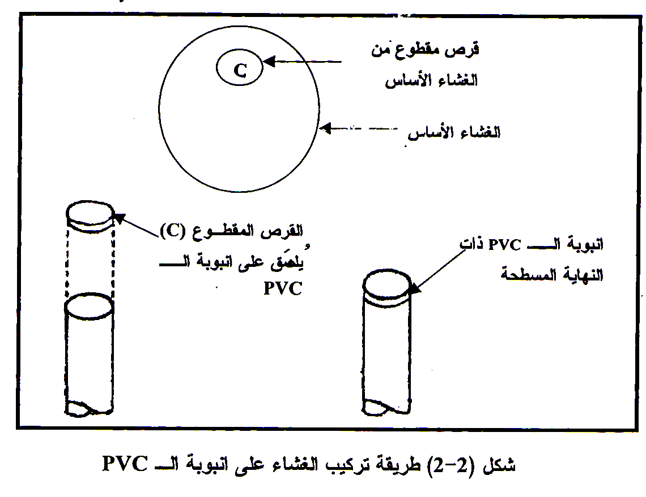
(1)

ثم يتم توصيل النهاية الاخرى الى الانبوب الزجاجي الموضوع فيه قطب المرجع الداخلي ومحلول الملأ الداخلي الذي يملأ الانبوب الى حوالي ثلاثة ارباعه .
يكيف الغشاء وذلك بغمر الغشاء الملصوق على القطب في محلول مساوي بدرجة تركيز محلول الملأ الداخلي (0.01) مول/ لتر ( نترات البلاديوم) على الاقل لمدة ساعه قبل البدء بقياس جهد القطب , وتعد هذه العملية هي عملية مجانسة غشاء القطب وتشبعه بمحلول درجة تركيزه مساوية للتركيز داخل الغشاء⁽⁹⁾, كما موضحة في الشكل رقم (2).

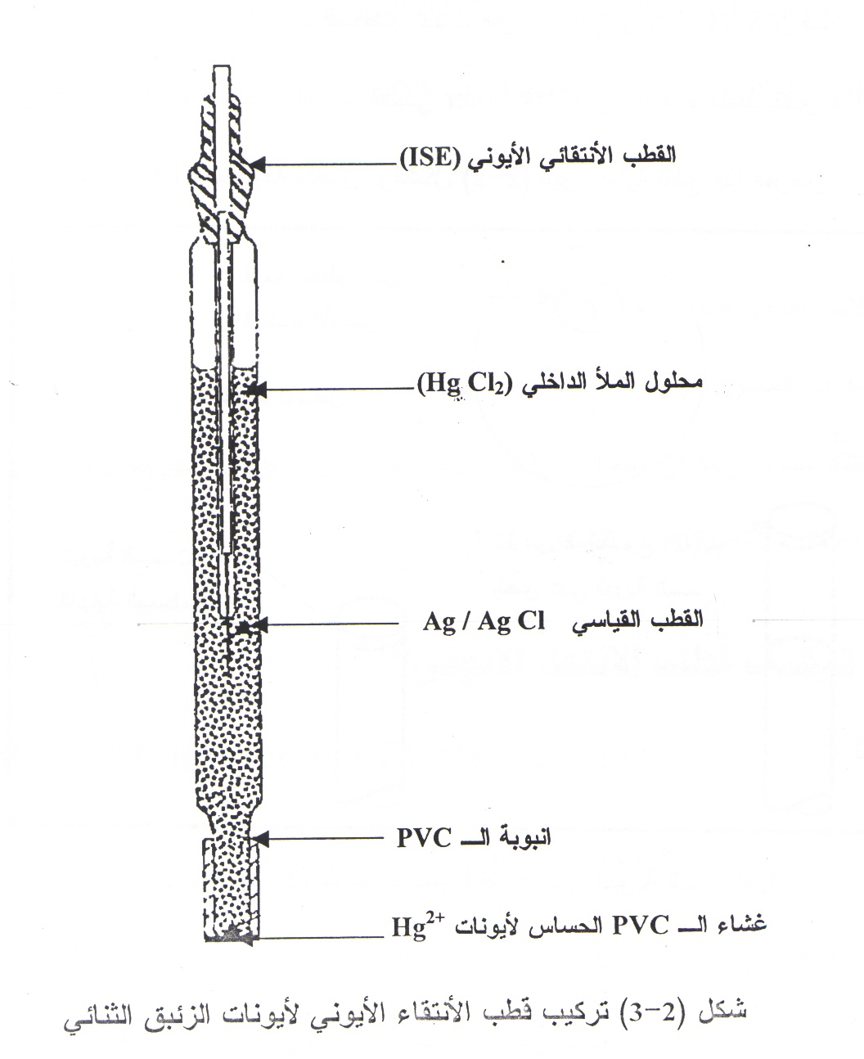
Pd⁺²
Pd(NO₃)₂
شكل (2) تركيب قطب الانتقاء الايوني لأيونات البلاديوم الثنائية (Pd²⁺)

النتائج والمناقشة
- منحني معايرة البلاديوم
ان استجابة الاقطاب الانتقائية للأيونات تعتمد على التوازن بين نوع منفرد من الايونات تحت الدراسة خلال حد الطور الفاصل بين محلول النموذج وغشاء القطب ويجب ان تكون الاستجابة الجهدية خاضعة لمعادلة نيرنست ⁽⁶⁾ , ومن المعروف ان الانحدارالنيرنستي يتناسب مع شحنة الايون تحت الدراسة لذا تم دراسة التغيير في جهد القطب الانتقائي, حيث كانت الاستجابة خطية ضمن مدى تراكيز تراوحت مابين (1x10⁻³ – 1x10⁻⁶ ) مول/ لتر عند درجة حرارة 25 درجة مئوية , وعند رسم التغيير في جهد القطب (E mV) مقابل Log [Pd⁺²] وجد ان الأنحدار لجزء نيرنست الخطي يساوي (26.7 mV/decade) وهو مقارب لانحدار نيرنست النظري (29.5 mv/decade) ، وجد ان حد التحسس يساوي( 1.5x10⁻⁷ ) مول /لتر وحسب نظام IUPAC من خلال منحني المعايرة وذلك باستخدام العلاقة ( ∆E =18/Z_{i} )⁽¹⁰⁾ كما في الشكل (3) وهذا يدل على ان ايون البلاديوم يدخل ضمن فجوة الايثر التاجي عند ذرات الاوكسجين الستة في حلقة الايثر التاجي وسمح بتبادلها من خارج المحلول عبر الغشاء الذي يحوي على المادة الفعالة.

شكل (3) منحي المعايرة لعنصر البلاديوم

- تأثير محلول الملأ الداخلي
تم دراسة تأثير تركيز محلول الملأ الداخلي المكون من محلول Pd(NO₃)₂ على استجابة قطب البلاديوم الانتقائي , حيث استخدمت تراكيز محاليل داخلية ذات تراكيز
(1x10⁻² – 1x10⁻⁴ ) مول/ لتر , يببين الجدول (2) ان افضل تركيز لمحلول Pd(NO₃)₂ كمحلول ملأ داخلي للقطب هو (1x10⁻²) مول/ لتر وذلك لانه أعطى قيمة انحدار نيرنستي 26.7mV/decade مقاربة للاستجابة النيرنستية النظرية , اما محلولي الملأ الداخلي (1x10⁻³, 1x10⁻⁴)مول/ لتر فانهما اعطيا استجابة نيرنستية غير مقبولة, بسبب عدم قدرة ايونات المحلول الداخلي على اعطاء فرق جهد ملائم حدودي بين حد الغشاء الخارجي والحد الداخلي للقطب, بحيث يصعب الاستجابة لأيون المحلول الخارجي ذي التركيز الاكبر من محلول الملأ الداخلي وكما مبين في الجدول رقم (2).

جدول (2) تأثير تركيز محلول الملأ الداخلي على قيمة الميل النيرنستي
C mol/L | E mV
C mol/L | 10⁻² | 10⁻³ | 10⁻⁴
10⁻² | -304 | -224 | -251
10⁻³ | -334 | -240 | -242
10⁻⁴ | -363 | -251 | -239
10⁻⁵ | -385 | -267 | -228
10⁻⁶ | -411 | -276 | -224
10⁻⁷ | -388 | -264 | -206

- تأثير الدالة الحامضية
يبين الشكل (4) تاثير الدالة الحامضية pH لمحلول الاختبار الخارجي على جهد القطب , اذ تم ضبط pH المحلول الخارجي باستخدام محلول حامض HCl المخفف او محلول NaOH المخفف , وجد ان مدى pHالذي يعمل بها القطب دون التاثير على جهد القطب بشكل ملحوظ كانت تتراوح بين (7-11), وهناك تغير بالجهد عند قيم pH اكبر من (11) او اقل من (7) , ويعتقد سبب ذلك يعود الى ترسيب ايونات البلاديوم عند دالة حامضية اكبر من (11) او تبادل ايونات H₃O⁺ مع الغشاء بدلا من ايونات (Pd⁺²) عند قيمة دالة حامضية اقل من (7)

شكل (4) تاثير الدالة الحامضية على الاستاجبة

- معامل الانتقائية وقياس التداخلات للقطب
تم قياس معامل الانتقائية Selectivity Coefficient لبيان مدى تاثير الايونات المتداخلة على استجابة القطب, يتبين من الجدول (3) ان استجابة القطب للأيون المعني (Pd⁺²)
لا تتأثر بوجود كل من الايونات المتداخلة المشار لها في الجدول (3) حتى عندما يصل تركيزها الى (0.1) مول/ لتر والتي هي اكبر بكثير من تركيز ايون Pd²⁺ المقاس (1x10⁻⁴) مول/ لتر, حيث تم قياس K_{i,j}^{pot} باستخدام طريقة مزج المحاليل لقياس مدى التداخل الحاصل من قبل الايونات الدخيلة, بوجود تركيز ثابت في المحلول للأيون المعني(Pd⁺²), اذ يتم قياس جهد القطب لمجموعة محاليل قياسية من الايونات المتداخلة وباستخدام المعادلة العامة الاتية⁽¹¹⁾ يمكن حساب K_{i,j}^{pot} .
a_{i} . 10^{(E i.j – Ei) / s} -a _{i}
K^{pot}_{i,j} =
a_{j}^{zi / zj}

حيث (E_{i.j}) جهد القطب الانتقائي للايون (i) في محلول يحوي على ايونات (j)
(E_{i}) جهد القطب الانتقائي للايون (i) دون وجود الايون المتداخل (j)
(a_{i}) فعالية الايون(i)عند وجود الايون المتداخل (j)
(a_{j}) فعالية الايون المتداخل (j) في المحلول الحاوي على الايون (i)
(a_{i}) فعالية الايون (i) دون وجود الايون المتداخل (j)
مع ملاحظة ان اشارة المعادلة تكون موجبة اذا كان الايون الاصلي موجب الشحنة وتكون سالبة اذا كان الايون الاصلي سالب الشحنة, تتاثر قيمة K_{i,j}^{pot} بعوامل متعدده وخاصة استخدام الحركة النسبية للأيونات (i) و (j) خلال الغشاء الانتقائي, عند حالة الاتزان التي تحصل بين الايونات في الغشاء والايونات في المحلول وفقا للمعادلة الاتية:-
B_{j(sol)} + A_{i(mem)} B_{j(mem)}+ A_{i(sol)}

عندما يكون الغشاء انتقائي جدا تجاه الايون A_{i} مقارنة بالايون المتداخل B_{j} عندما تكون قيمة K_{Ai,Bj}^{pot} <1 .
بصورة عامة فان الزيادة في تركيز Bi في المحلول يؤدي الى زيادة قيمة K_{Ai,Bj}^{pot} وذلك بسبب زيادة نسبة (a_{Bj} / a_{Ai}) في المحلول⁽¹¹⁾.

جدول (3) تاثير الايونات المتداخلةعلى معامل انتقائية قطب البلاديوم الانتقائي
K_{i,j}^{pot} x10⁻⁶ | Ions
-2.70 | Li⁺
-5.50 | Na⁺
-2.70 | K⁺
-2.70 | Rb⁺
-9.50 | Mg⁺²
-9.50 | Ca⁺²
-9.50 | Sr⁺²
-7.00 | Ba⁺²
-7.50 | Ni⁺²
-6.00 | Cu⁺²
-5.00 | Cd⁺²
-16.80 | Fe⁺³
-17.80 | Al⁺³
-2.85 | (COO)₂⁻²
-9.99 | F⁻
-2.85 | SO₃⁻²
-9.99 | HPO₄⁻
-9.99 | HCO₃⁻
-9.99 | Cl⁻
-9.99 | NO₃⁻

التطبيقات التحليلية
تم تطبيق هذه الطريقة لقياس تركيز معين من ايون البلاديوم (Pd⁺²), وذلك بقياس جهد المحلول الذي يحتوي على تركيز معين من ايون البلاديوم ومن خلال منحني المعايرة للبلاديوم يمكن تعيين تركيز ايون البلاديوم بالطريقة المباشرة .
يبين الجدول (4) مقارنة النتائج باستخدام الطريقية الطيفية والطريقية المجهادية المباشرة باستخدام قطب البلاديوم المحضر.

جدول (4) النتائج باستخدام الطريقية الطيفية والطريقة المجهادية
الاسترداد المئوي RE % | الانحراف القياسي النسبي RSD % | تركيز البلاديوم مول/لتر
الاسترداد المئوي RE % | الانحراف القياسي النسبي RSD % | عمليا |  | نظريا
الاسترداد المئوي RE % | الانحراف القياسي النسبي RSD % | الطريقة الطيفية⁽¹²⁾ | الطريقة المجهادية | نظريا
2.50 | 3.34 | 1.13 x10⁻³ | 1.42 x10⁻³ | 1.50 x10⁻³
1.98 | 2.01 | 1.80 x10⁻⁴ | 2.03 x10⁻⁴ | 2.3 x10⁻⁴

نلاحظ ان نتائج الطريقة المباشرة هي مقاربة نوعا ما الى التراكيز الحقيقية لايونات البلاديوم القياسي مقارنتا بالطريقة الطيفية .

References
- G.A.Rechnitz, Anal.Chem., 1972, 44, 370.
- K.J.Petrane & O.Eybo, Anal.Chem.Acta, 1974, 72, 375.
- L.K.Shpigum,E.A.Novikov&Yu.A.Zolotov,Anal.Khim., 1986, 44, 61.
- S.Y.Kamata & K.Yamasak, Analyst, 1988, 113, 45.
- L.K.Shpigun, Reviews on analytical chemistry ( D.Littlejohn and D.Thorburn Burns) P.246-272. Royal Society of Chemistry, United Kingdom (1994).
- Z.M.AL-Mosawy, M.SC. Thesis, Babylon University,(2002).
- T.S.Donald, R.H.William & M.B.Janice, Chemical Experiments for Instrumental Method, Wiley, New York, (1969), p 412.
- A.Graggs, G.J.Moody, J.D.R..Tomas, J.Chem.Educ., 1974, 5, 54.
- G.J.Moody & J.D.R.Thami, Talanta, 1972, 19, 623
- P.L.Bailey, Analysis with Ion Selactive Electrodes, Heyden and Sons.Ltd.,(1976)p.36.
- P.Buhlmann & Y.Umezaawa, Electroanalysis, 1999, 11 ,687
- M.Zenko, Separation and Specrophotometric Determination of Elements, John Wily and Sons., Int., (1976), p.413.

